**HTTP与TCP/IP协议**

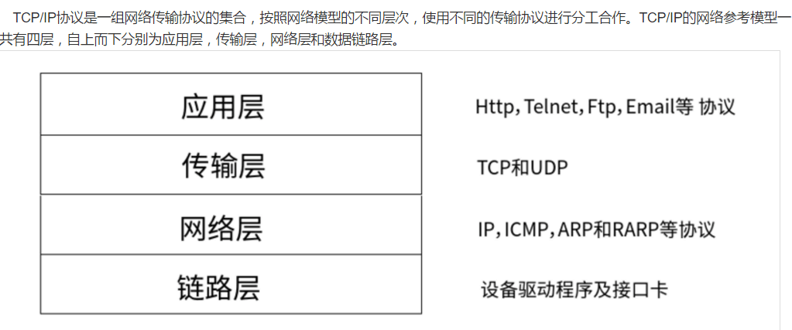

1. **HTTP协议**（Hyper Text Transfer Protocol，超文本传输协议）是因特网上应用最为广泛的一种网络传输协议，所有的WWW文件都必须遵守这个标准。HTTP是一个**基于TCP/IP通信协议来传递数据**（HTML 文件, 图片文件, 查询结果等）。
2. **HTTP 工作原理**

HTTP协议工作于客户端-服务端架构为上。浏览器作为HTTP客户端通过URL向HTTP服务端即WEB服务器发送所有请求。Web服务器根据接收到的请求后，向客户端发送响应信息。HTTP默认端口号为**80**，但是你也可以改为8080或者其他端口。

1. **HTTP三点注意事项**

**HTTP是无连接**：无连接的含义是限制每次连接只处理一个请求。服务器处理客户的请求，并收到客户的应答后，即断开连接。采用这种方式可以节省传输时间。

**HTTP是媒体独立的**：这意味着，只要客户端和服务器知道如何处理的数据内容，任何类型的数据都可以通过HTTP发送。客户端以及服务器指定使用适合的MIME-type内容类型。

**HTTP是无状态**：HTTP协议是无状态协议。无状态是指协议对于事务处理没有记忆能力。缺少状态意味着如果后续处理需要前面的信息，则它必须重传，这样可能导致每次连接传送的数据量增大。另一方面，在服务器不需要先前信息时它的应答就较快。

1. 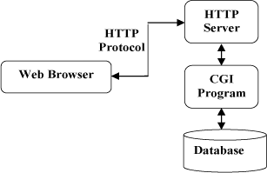**HTTP协议通信流程：**
2. **请求报文与响应报文**

**请求消息(请求报文)**包括以下格式：请求行（request line）、请求首部（header）、空行和请求数据 (内容实体)四个部分组成

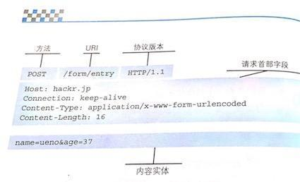

响应消息也由四个部分组成，分别是：状态行、响应首部、空行和响应正文（主体）。

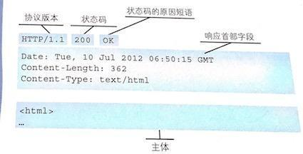

注：可打开浏览器，按F12！点开一个xhr请求查看一下

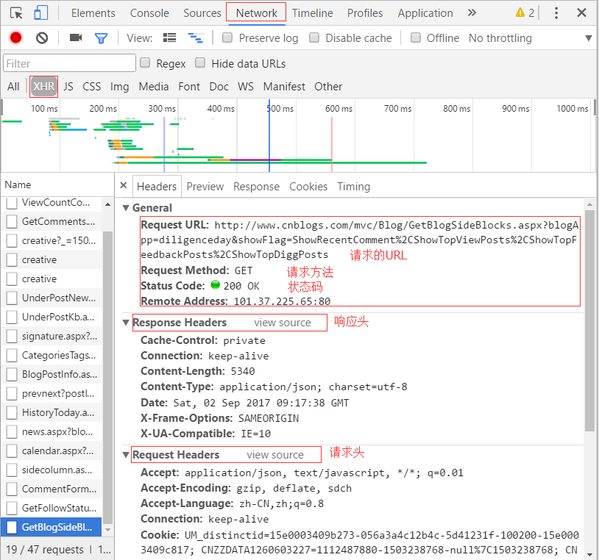

1. **HTTP常见状态码（**上图状态行中的状态码**）**

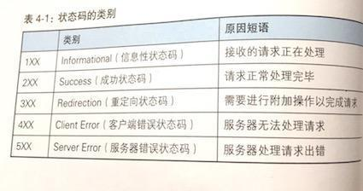

**2XX 成功**

200 OK，表示从客户端发来的请求在服务器端被正确处理

204 No content，表示请求成功，但响应报文不含实体的主体部分

**3XX 重定向**

301 moved permanently，永久性重定向，表示资源已被分配了新的 URL

302 found，临时性重定向，表示资源临时被分配了新的 URL

304 not modified，表示服务器允许访问资源，但因发生请求未满足条件的情况

307 temporary redirect，临时重定向，和302含义相同

**4XX 客户端错误**

400 bad request，请求报文存在语法错误

401 unauthorized，表示发送的请求需要有通过 HTTP 认证的认证信息

403 forbidden，表示对请求资源的访问被服务器拒绝

404 not found，表示在服务器上没有找到请求的资源

**5XX 服务器错误**

500 internal sever error，表示服务器端在执行请求时发生了错误

503 service unavailable，表明服务器暂时处于超负载或正在停机维护无法处理请求

1. **HTTP请求方法**

HTTP1.0定义了三种请求方法：GET, POST 和 HEAD方法

HTTP1.1新增了五种请求方法：OPTIONS, PUT, DELETE, TRACE和CONNECT方法

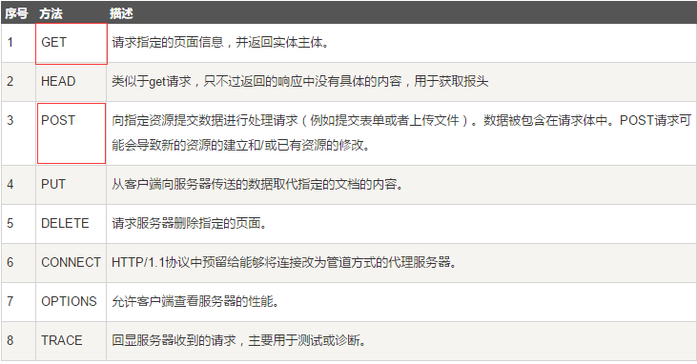

1. **Post 和 Get 的区别（重要）**

1.Get 请求能缓存，Post 不能

2.安全性：Post 相对 Get 安全一点点，因为Get 请求都包含在 URL 里，且会被浏览器保存历史纪录，Post 不会，但是在抓包的情况下都是一样的。

3. 传输数据的大小： Post 可以通过 request body来传输比 Get 更多的数据，Get 没有这个技术。URL有长度限制，会影响 Get 请求，但是这个长度限制是浏览器规定的。

4.Post 支持更多的编码类型且不对数据类型限制

1. **TCP/IP协议**

最容易问的就是三次握手和四次挥手（就是**建立连接和断开连接**）

（1）：所谓三次握手（Three-Way Handshake）即建立TCP连接，就是指建立一个TCP连接时，需要客户端和服务端总共发送3个包以确认连接的建立。整个流程如下图所示：

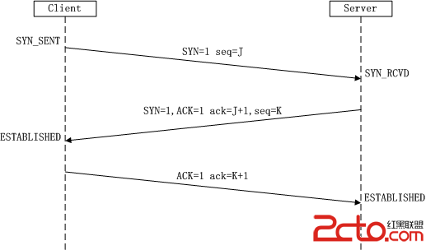

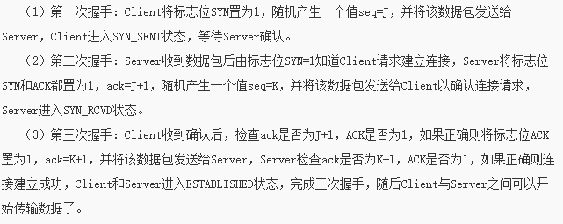

（2）：所谓四次挥手（Four-Way Wavehand）即终止TCP连接，就是指断开一个TCP连接时，需要客户端和服务端总共发送4个包以确认连接的断开

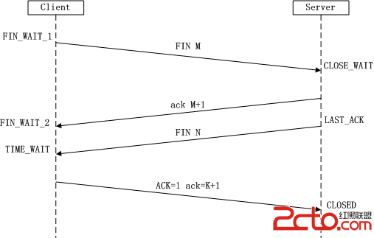

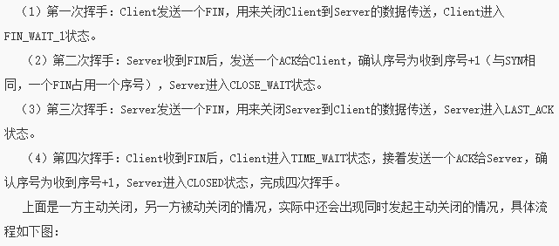

1. **TCP协议和UDP协议的区别是什么？（tcp可靠）**

1.（连接性）TCP协议是有连接的，有连接的意思是开始传输实际数据之前TCP的客户端和服务器端必须通过三次握手建立连接，会话结束之后也要结束连接。而UDP是无连接的

2.（可靠性）TCP协议保证数据按序发送，按序到达，提供超时重传来保证可靠性，但是UDP不保证按序到达，甚至不保证到达，只是努力交付，即便是按序发送的序列，也不保证按序送到。

3.（传输效率）TCP有流量控制和拥塞控制，UDP没有，网络拥堵不会影响发送端的发送速率

4.TCP是一对一的连接，而UDP则可以支持一对一，多对多，一对多的通信。

5.TCP面向的是字节流的服务，UDP面向的是报文的服务。

1. **Tcp和udp的运用场景（知道几个就行）**

**运行在TCP协议上的协议：**

**HTTP**（Hypertext Transfer Protocol，超文本传输协议），主要用于**普通浏览**。

**HTTPS**（Hypertext Transfer Protocol over Secure Socket Layer, or HTTP over SSL，安全超文本传输协议）,HTTP协议的安全版本。

**FTP**（File Transfer Protocol，文件传输协议），由名知义，用于**文件传输**。

**POP3**（Post Office Protocol, version 3，邮局协议），**收邮件**用。

**SMTP**（Simple Mail Transfer Protocol，简单邮件传输协议），用来**发送电子邮件** 。

**运行在UDP协议上的协议：**

**BOOTP**（Boot Protocol，启动协议），应用于无盘设备。

**DNS**（Domain Name Service，域名服务），用于完成地址查找，邮件转发等工作（运行在TCP和UDP协议上）。

**SNMP**（Simple Network Management Protocol，简单网络管理协议），用于网络信息的收集和网络管理。

**DHCP**（Dynamic Host Configuration Protocol，动态主机配置协议），动态配置IP地址。

1. **为什么建立连接三次握手，而关闭连接是四次挥手呢？（第九题）**

这是因为服务端在LISTEN状态下，收到建立连接请求的SYN报文后，把ACK和SYN放在一个报文里发送给客户端。

而关闭连接时，当收到对方的FIN报文时，仅仅表示对方不再发送数据了但是还能接收数据，己方也未必全部数据都发送给对方了，所以己方可以立即close，也可以发送一些数据给对方后，再发送FIN报文给对方来表示同意现在关闭连接，因此，己方ACK和FIN一般都会分开发送。